Выставка книг в школьной библиотеке
о защитниках Отечества
к 23 февраля
23 февраля — День защитника Отечества. С этим праздником поздравляют всех мужчин, а не только военных и ветеранов. Потому что каждый из вас в той или иной степени Защитник.
Вы находитесь в боевом строю или просто подставляете своё плечо в сложных ситуациях. Это по-мужски!
Вы несёте ответственность за своих близких и за Родину в целом. И проявляете при этом лучшие мужские качества.
Крепкого здоровья и силы духа! С праздником!

С 15 по 26 февраля в читальном зале нашей школьной библиотеки проходит выставка книг, посвящённых дню защитника Отечества, которая представлена следующими книгами:
А. Митяев «Почему армия всем родная»
Серия «Библиотека детского сада» издательства «Малыш», 1987 содержит рассказы о Великой Отечественной войне для малышей подготовительной группы и учащихся начальной школы. Это: 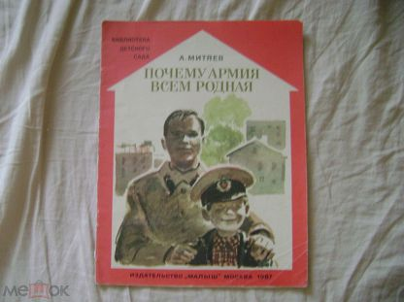
- Дедушкин орден
- Почему Армия всем родная
- Шапка не велит
- Щеглы для флота
Лев Кассиль «Твои защитники»
Серия «Читаем сами» издательства «Детская литература», 1973 год, 32 страницы. Это рассказы о славной Советской Армии. Прочитав их, вы узнаете, какие мужественные, сильные и отважные люди лётчики, пехотинцы, танкисты, связисты, моряки, партизаны; как храбро сражались они во время Великой Отечественной войны и как победили фашистов. В этот сборник вошла только часть , а точнее 11 рассказов под тем же названием – «Твои защитники».
«Стихи о Советской Армии» Серия «Читаем сами» издательства «Детская литература», 1988 год. Литературно – художественное издание для младшего школьного возраста. В сборнике представлены стихи: 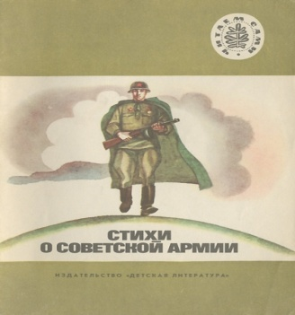
- Н.Кооль «Там вдали, за рекой…»
- Н.Асеев «Марш Будёного»
- М.Исаковский «У самой границы»
- А. Твардовский «Рассказ танкиста»
- К.Симонов «Майор привёз мальчишку на лафете…»
- Л.Мартынов «Народ-победитель»
- Е.Евтушенко «Хотят ли русские войны?»
- Р.Рождественский «Москва за нами»
- Н.Тихонов «Советский флаг»
С.С. Смирнов «Мы – из Бреста»
Серия «Солдатская слава» издательства «Детская литература», 1972 год. Оборона Брестской крепости – героя в 1941 году – одна из самых славных и героических страниц Великой Отечественной войны.
Юным читателям хорошо известны имена таких прославленных защитников крепости, как командир полка, герой Советского Союза Пётр Гаврилов, полковой комсорг, позднее герой социалистического труда Самвел Матевосян, мальчик-солдат Бреста Пётр Клыпа. В этой книжке собраны рассказы о других героях Брестской крепости, об их подвигах, об их судьбах. Пусть их мужество, смелость, стойкость в бою, их любовь к родной земле, которую они защищали, послужат примером для всех юных читателей.
Владимир Суслов «Буду как папа»
Повесть для детей младшего школьного возраста вышла в Куйбышевском книжном издательстве в 1988 году.
Владимир Суслов известен как автор поэтических сборников для детей, неоднократно выходивших как в местных, так и в столичных издательствах. Юный герой повести «Буду как папа» живёт с родителями в военном городке. Сын кадрового военного, он всем существом стремится разделить с отцом напряжённые армейские будни.
«Был трудный бой»
Стихи известных советских поэтов о Великой Отечественной войне вышли в серии «Пою моё Отечество» в издательстве «Детская литература» в 1985 году. Авторы стихотворений: А.Твардовский, К. Симонов, Л. Мартынов, Д.Кедрин, А.Сурков, С. Михалков, А. Межиров, М. Исаковский, С. Щипачёв и другие поэты.
Олег Тихомиров «На страже Руси»
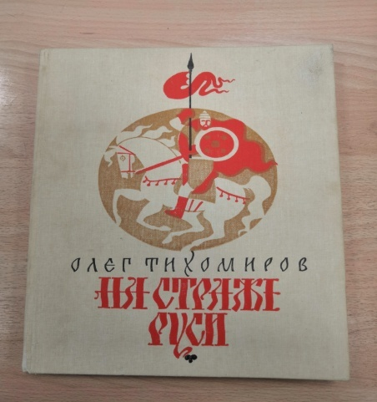 Издательство «Малыш», 1983 год
Книга Олега Николаевича Тихомирова создана для читателей младшего школьного возраста. Вышла в издательстве «Малыш» в 1983 году. В предисловии автора говорится: «В разные времена с разных сторон двигались на Русь иноземные полчища. Они шли жечь, грабить, убивать, они хотели покорить русских, хотели сделать их своими рабами. Но смело выходили на бой наши предки. Не пугали их ни тучи стрел, ни сабли кривые, ни ядра чугунные. Поднимались на защиту Отечества и стар и млад и бились с врагами либо до вздоха последнего, либо до часа победного. В этой книге ты прочтёшь о смелых воинах, о верных сынах русского народа – об Александре Невском и Дмитрии Донском, о Кузьме Минине и Дмитрии Пожарском. Вечно в памяти поколений будут жить их великие подвиги.
Художник В. Перцов создал интересные рисунки-схемы боевых сражений и иллюстрации к ним.
На уроках истории в качестве дополнительных источников будут интересны сведения об исторических личностях и простых защитниках нашего Отечества. Возможно использование для классных часов к 4 ноября.
Георгий Соколов «Быль о матросе Кайде и его товарищах»
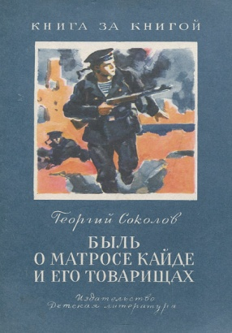
Эти рассказы вышли в серии «Книга за книгой» в 1976 году в «Детской литературе». Книга рассказывает о легендарных защитниках «Малой земли» под Новороссийском. Её автор – участник этих боёв, разведчик и журналист. А герои этой книжки – не выдуманные персонажи, а подлинные участники событий, о которых рассказывает автор – Георгий Владимирович Соколов. Он повествует о тяжёлых боях за Новороссийск, получивший в 1973 году высокое звание города-героя.
«Рассказы начальной русской летописи»
В 1987 году в Москве в издательстве «Детская литература» вышла интересная книга с древнерусскими летописями. Научный редактор, составитель и автор послесловия академик Д.С. Лихачёв, а перевод с древнерусского и пояснения Т.Н. Михельсон, художник И. Архипов. Вот лишь некоторые названия летописей:
- Славяне пришли и сели по Днепру.
- Был тут путь из Варяг в Греки.
- На сих горах будет город великий.
- Начали братья эти составлять славянскую азбуку.
- Это будет мать городам русским.
- И повесил Олег щит свой на вратах Царьграда.
Книга будет полезна для прочтения всем, но особый интерес представляет на уроках литературы при изучении древнерусской литературы.
М.А. Шолохов «Судьба человека» Рассказы
В издательстве «Стрекоза» рассказы Шолохова вышли в 2018 году. Нашей школьной библиотекой книга, совместно с ещё несколькими, была приобретена в 2019 году на средства от сданной учащимися школы макулатуры. Сборник содержит рассказы:
- Судьба человека
●Наука ненависти.
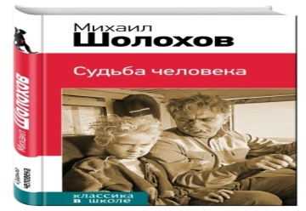
А также из цикла «Донские рассказы»:
○Родинка.
○Алёшкино сердце.
○Нахалёнок.
○Жеребёнок.
○Чужая кровь.
Сергей Алексеев «От Москвы до Берлина»
Рассказы для детей младшего школьного возраста вышли в издательстве «Малыш» в 1985 году. Содержат 25 рассказов о Великой Отечественной войне.

Елена Благинина «Почему ты шинель бережёшь?» Стихи Благининой вышли в серии «Мои первые книжки» в издательстве «Детская литература» в 1982 году. Во вступительной статье к стихам есть такие слова: «В этой книжке рассказано о том, что было давно… Тогда шла война с фашистами, и твои прадеды и прабабушки сражались на фронтах, трудились на колхозных полях, на фабриках и заводах. А твои бабушки-дедушки были примерно такие, как ты сейчас, но они помогали старшим как могли. Когда прочтёшь или прослушаешь эту скромную книжку, сядь в уголок, помолчи немножко, поразмысли о том, как живёшь ты, и как жили дети в эти грозные дни. И когда придёт весна, нарви полевых цветов и попроси взрослых отвести тебя на могилу Неизвестного солдата или к памятнику воинам. Там ты поклонись низко и положи свои цветы-памятку на могилу тех, кто вернул тебе беспечальное детство. И у тебя станет хорошо на душе.

Эти и другие книги ко Дню защитника Отечества ждут своих читателей в школьной библиотеке. Приходите!

Также для учащихся начальной школы подготовлен материал для чтения на перемене со стихами по данной тематике.

